Control SEB
Electronique Biomédicale
Exercice 1 (5pts)
Donner le résultat de l’exécution du programme suivant :

Exercice 2 (6pts)
- Donner le code Mikroc pour configurer le port A comme Analogique et le port E comme Digitale
- Donner le code Mikroc qui permet d’activer les résistances du pull-up du PORTB
- Donner le code Mikroc qui permet d’activer les résistances du pull-up du PORTD
Exercice 1 (5pts)Soit le montage suivant :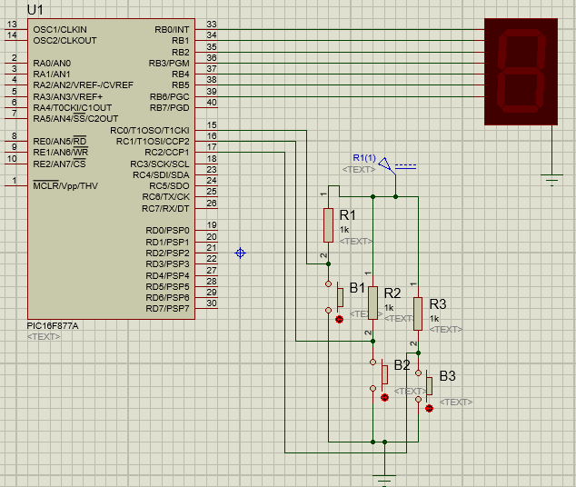
Si en injecte le code hex correspondant au programme suivant dans le microcontrôleur PIC16F877A
char x =5;
void main()
{
TRISB=0x00; TRISD=0xff; PORTB=0x00;
while (1)
{
if (PORTC.RC0 == 0)
{
Delay_ms(200);
if (PORTC.RC0 ==0)
{
if ( x < 9)
x=x+1;
else
x=0;
}
}

if (PORTC.RC1 == 0)
{
Delay_ms(20);
if (PORTC.RC1==0)
{
if (x > 0)
x=x-1;
else
x=9;
}
}

//lire l'etat du boutton Reset
if (PORTC.RC2== 0)
{
Delay_ms(20);
if (PORTC.RC2 ==0)
{
x=0;
}
}

//Convertir le code décimale au binaire
//Parce que l'afficheur 7 segments fonctionne en BCD
if (x==0)
PORTB=63;
if (x==1)
PORTB=6;
if (x==2)
PORTB=91;
if (x==3)
PORTB=79;
if (x==4)
PORTB=102;
if (x==5)
PORTB=109;
if (x==6)
PORTB=125;
if (x==7)
PORTB=7;
if (x==8)
PORTB=127;
if (x==9)
PORTB=111;
Delay_ms(1000);
}
}

- Quelle est la valeur afficher sur l’afficheur 7 segments au départ ?
- Si on appuis sur le bouton BT1 trois fois, qu’elle est la valeur qui va être affichée sur l’afficheur 7 segment ?
- Maintenant si en appuis sur le bouton BT2 1 fois, BT1 2 fois ensuite BT2 8 fois, qu’elle est la valeur afficher sur le 7 segment ?

Exercice 4 (6pts)
Donner le code Mikroc qui permet de générer une interruption toutes les 5 minutes ms en utilisant le Timer0 du microcontrôleur PIC 16F877A avec un quartz = 8Mhz. L’interruption générer par le Timer0 permet de lire la valeur du capteur LM35 et de l’afficher sur un afficheur LCD 2x16?
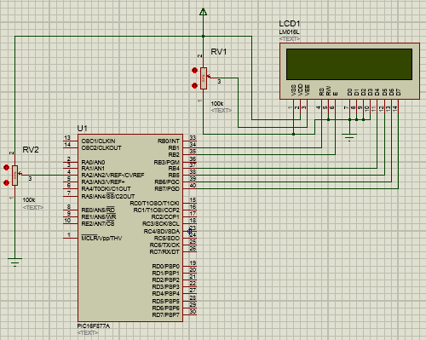

Interrogation
Exercice 1 (5pts)
Compléter le programme suivant pour réaliser la fonction suivante
Allumer D7 D5 D3 D1 pendant 5 secondes ensuite Allumer D8 D6 D4 D2 pendant 8 secondes

